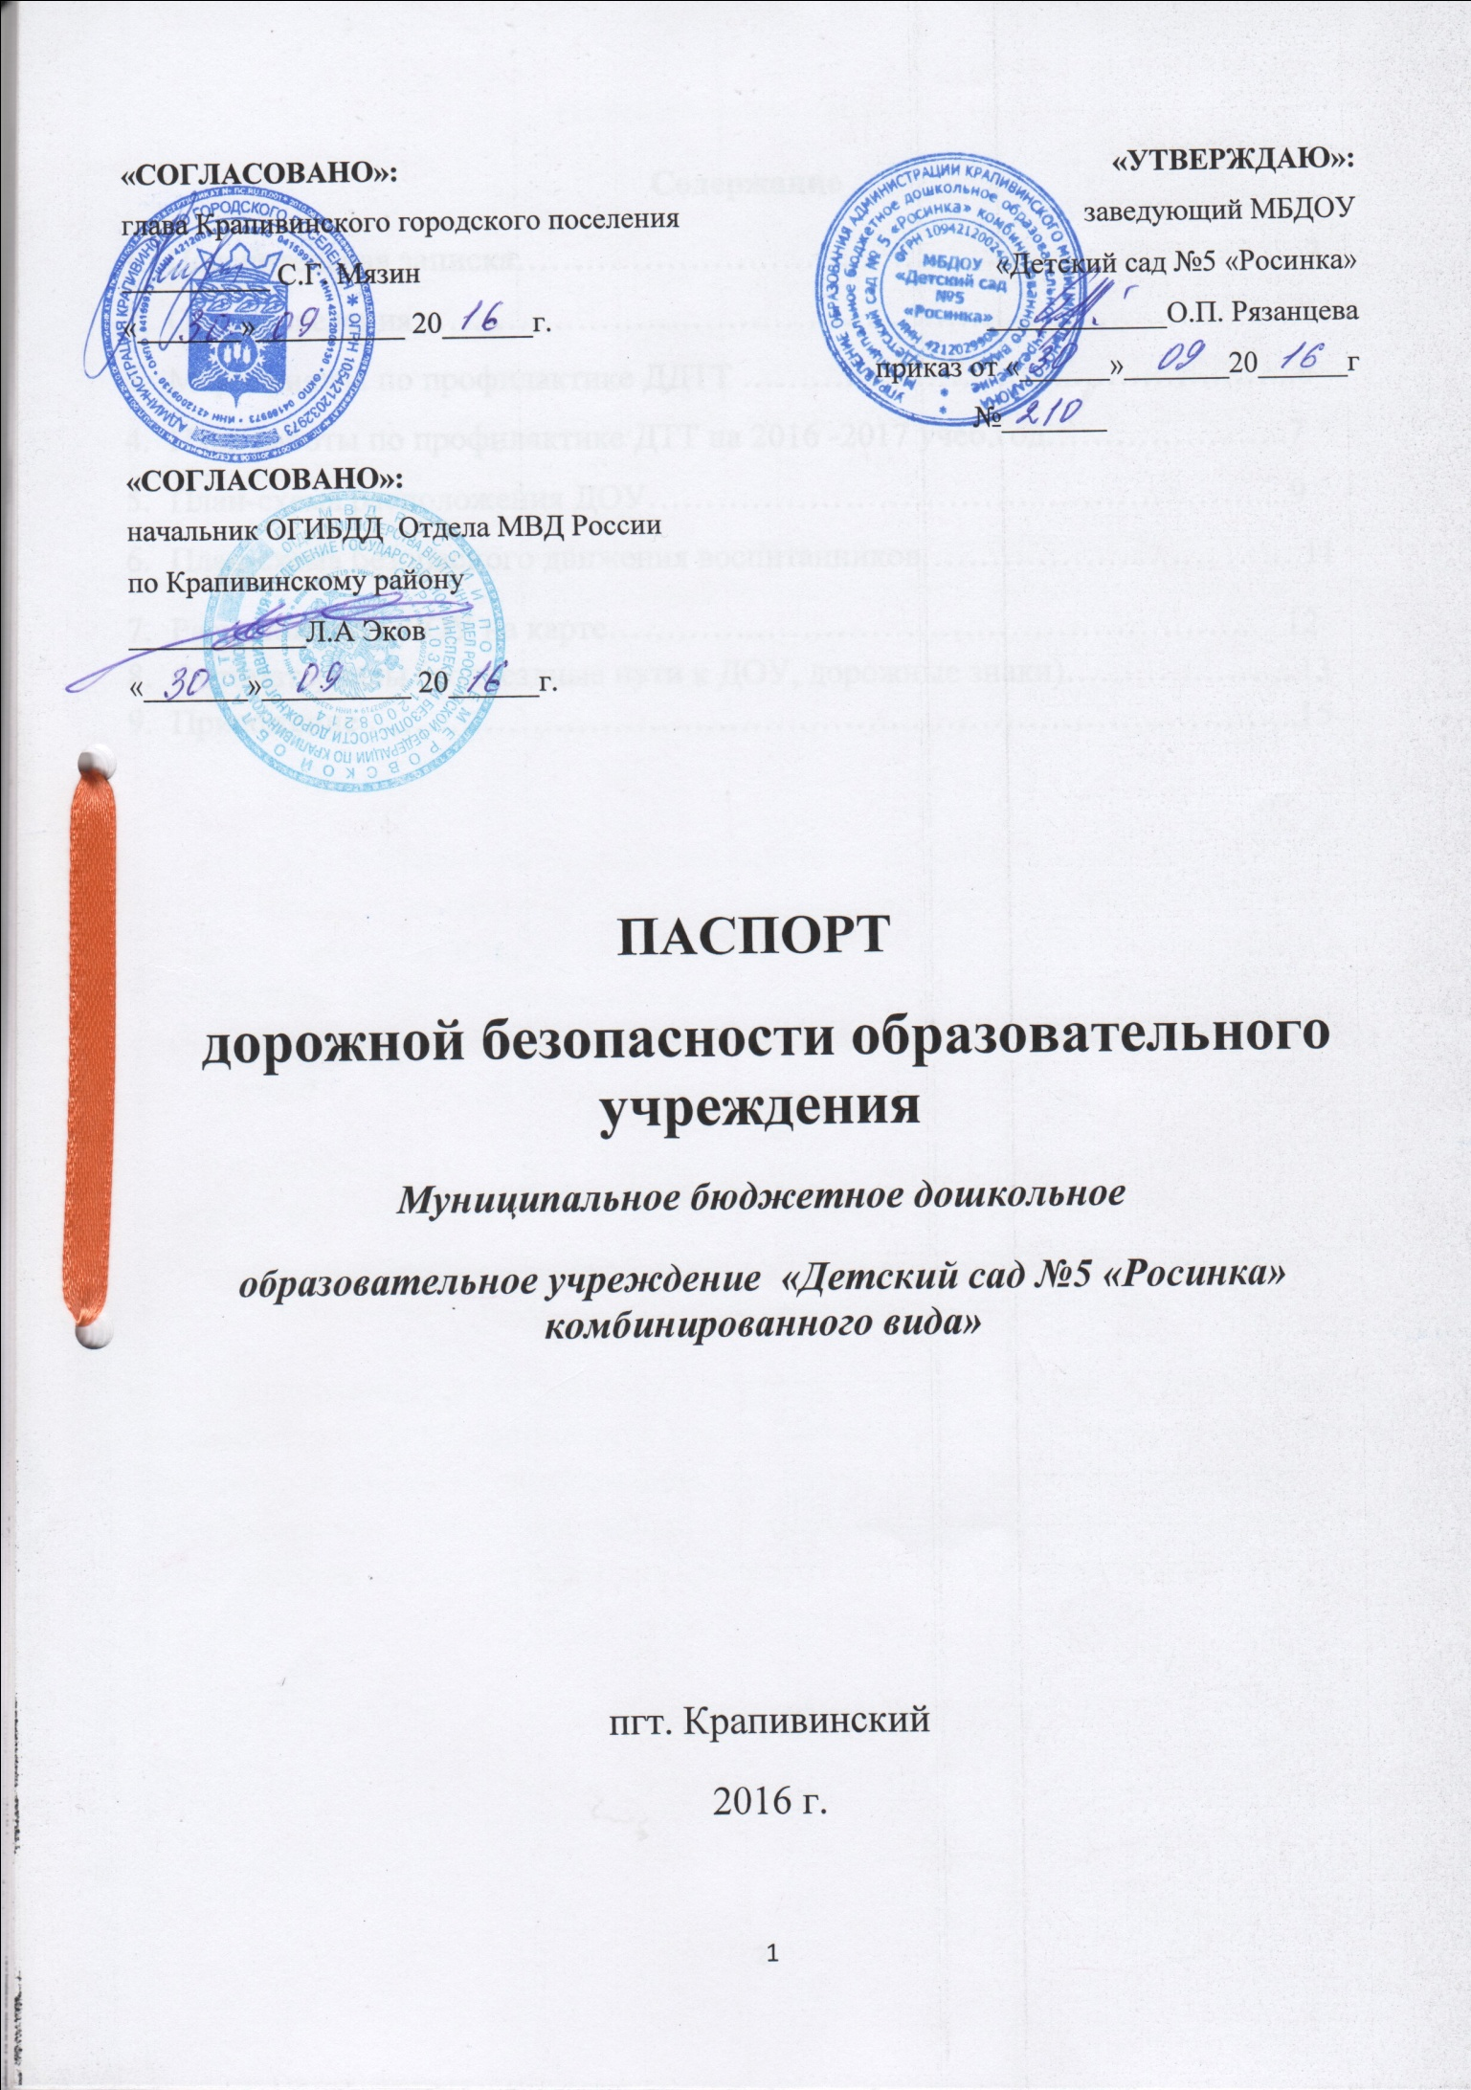

Содержание
- Пояснительная записка…………………………..…………………………….…3
- Общие сведения……………………………………………………………….….4
- Мероприятия по профилактике ДДТТ ………………………..………………..6
- План работы по профилактике ДТТ на 2016 -2017 учеб.год……………..…..7
- План-схема расположения ДОУ……………………………..………………....9
- План-схема безопасного движения воспитанников………………..…… …….11
- Расположение ДОУ на карте………….…………………………………….. 12
- Фотоматериалы (подъездные пути к ДОУ, дорожные знаки)………………...13
- Приложение ……………………………………….……………………………..15

Пояснительная записка
Паспорт дорожной безопасности МБДОУ «Детский сад №5 «Росинка» (далее Паспорт) является информационно-справочным документом, в котором отражаются сведения о соответствии образовательного учреждения требованиям дорожной безопасности, и устанавливаются требования, подтверждающие готовность МБДОУ «Детский сад №5 «Росинка» (далее ДОУ) обеспечивать проведение необходимых мероприятий по защите обучающихся, воспитанников связанных с дорожно-транспортным происшествием.
Разработка паспорта дорожной безопасности осуществляется администрацией ДОУ с учетом настоящих требований и предложений органов государственной инспекции безопасности дорожного движения. Заведующий ДОУ организует процедуру согласования паспорта дорожной безопасности с органами государственной инспекции безопасности дорожного движения, затем утверждает его.
Паспорт составляется на текущий период и дополняется или корректируется по мере внесения изменений в документальные сведения, включенные в Паспорт, с указанием причин и даты их внесения (например, завершение реконструкции или капитального ремонта, изменение схемы, и другие). При заполнении Паспорта разрешается вносить дополнительную информацию с учетом особенностей объекта образования.
Актуализация Паспорта (переоформление) осуществляется каждые 3 года с момента его утверждения. Уточнение данных осуществляется ежегодно по состоянию на 1 января текущего года. Паспорт регистрируется в установленном делопроизводством порядке, ведется отдельным переходящим делом.
По окончании срока действия Паспорта, его повреждении и невозможности дальнейшего ведения оформляется новый Паспорт, в который из ранее заведённого Паспорта переносится информация, не утратившая значения на момент его переоформления. Ранее заведенный Паспорт хранится 3 года, уничтожается в установленном порядке и проходит процедуру повторного согласования.

Общие сведения
Полное и сокращенное наименование: Муниципальное бюджетное дошкольное образовательное учреждение «Детский сад №5 «Росинка» комбинированного вида»; МБДОУ «Детский сад №5 «Росинка»
Тип: дошкольное образовательное учреждение
Юридический и фактический адрес: 652440, РФ, Кемеровская область, Крапивинский район, пгт. Крапивинский, ул. Мостовая 25 «в»
Руководитель: заведующий Рязанцева Ольга Петровна
Ответственный за проведение деятельности по БДД: старшие воспитатели – Баженова Татьяна Федоровна; Егорова Наталья Николаевна
Ответственный работник от УО администрации Крапивинского муниципального района:Гл. специалист по комплексной безопасности МБУ ДПО «ИМЦ» Гринева Светлана Анатольевна тел. 8(38446) 22-2-14
Ответственный работник от ГИБДД по Крапивинскому району –
1.ст. гос. инспектор по пропаганде БДД капитан полиции А.И. Коротченко
2.ст. гос. инспектор ДИ и ОД капитан полиции М.А. Краповницкий, тел. 8(38446) 22-3-09
Руководитель или ответственный работник дорожно-эксплуатационной организации, осуществляющей содержание УДС – Титаев И.Н., тел. 8(38446) 22-2-80
Руководитель или ответственный работник дорожно-эксплуатационной организации, осуществляющей содержание ТСОДД
гл. инженер ОАО «Крапивиноавтодор» – Романюк Е.Н.
Количество детей: (пгт.Крапивинский)- 134; (с. Междугорное) - 15
Наличие на территории ДОУ дорожной разметки: имеется.
Наличие автогородка (площадки) по БДД: имеется.
Наличие автотранспорта (автобуса):нет
Наличие предметно-развивающей среды в группах для реализации образовательной области «Безопасность»: имеется
Наличие:
- центра для игр с транспортными средствами: имеется в каждой группе
- центра для игр с правилами: имеется в каждой группе
- центра книги: имеется в каждой группе и методическом кабинете
- центра строительно-конструктивных игр: имеется в каждой группе
- центров изобразительной, конструктивной деятельности: имеется в каждой группе
- центра труда: имеется.
Наличие методической литературы и наглядных пособий, оборудования: имеется
Наличие раздела «Безопасность» в основной образовательной программе ДОУ: имеется
Реализация программ по разделу «Безопасность»: парциальная программа «Основы безопасности детей дошкольного возраста» под редакцией Авдеевой Н.Н., Князевой Н.Л., Стеркиной Р.Б.
Наличие в годовом плане ДОУ мероприятий с педагогами, взаимодействию с семьей, общественностью по обучению детей БДД: занятия, дидактические игры, игры-драматизации, сюжетно-ролевые игры, чтение художественной литературы, наблюдения на прогулках, конкурсы, консультации, праздники, досуги, утренники, сотрудничество с родителями.
Реализация программ в режиме дня: организованная образовательная деятельность, режимные моменты, утренние и вечерние часы.
В каких возрастных группах проводится организованная образовательная деятельность по БДД:младший дошкольный возраст, старший дошкольный возраст.
Охват детей обучением ПБДД: 149
Наличие в планировании воспитательно-образовательной работы с детьми работы по предупреждению ДДТТ: имеется
Формы работы с детьми: занятия, беседы, целевые прогулки, экскурсии, игры, праздники, досуги, развлечения, встречи с работниками ГИБДД, конкурсы, районные акции, просмотр диафильмов, фильмов, прослушивание аудиозаписей, театрализованные представления.
Проведение ежедневных пятиминуток-напоминаний по БДД: проводятся
Формы работы по взаимодействию с семьей: беседы, консультации, информационные стенды, досуги, конкурсы.
Режим работы ДОУ: рабочие дни – с 08:00 до 18:00, дежурная группа с 07.00 до 19.00, нерабочие дни – суббота, воскресенье, праздники.
Телефоны оперативных служб:
- подразделением пожарной охраны и единая служба спасения –01
- полиция – 02
- скорая медицинская помощь – 03
Разработчики Паспорта:
- заведующий ДОУ – Рязанцева Ольга Петровна
- старший воспитатель – Баженова Татьяна Федоровна
Мероприятия
по профилактике детского дорожно-транспортного травматизма
1. Работа с субъектами воспитательного процесса: воспитателями, педагогами дополнительного образования по оказанию им методической помощи в проведении разнообразных форм проведения мероприятий по изучению Правил дорожного движения.
2. Активизация работы по предупреждению несчастных случаев с детьми на улице, организация работы кружка «Зеленый огонек» по разъяснению среди дошкольников Правил поведения в общественных местах и предупреждению нарушений Правил дорожного движения.
3. Создание и оборудование уголков по безопасности движения, изготовление стендов, макетов улиц, перекрестков, светофоров, разработка методических, дидактических материалов и пособий для занятий с дошкольниками.
4. Создание специальных атрибутов для занятий в группе для практических занятий по Правилам дорожного движения.
5. Включение в программу по дополнительному образованию работы творческого объединения учащихся по изучению ПДД.
6. Работа с родителями по разъяснению Правил дорожного движения, проведение разных форм: собрания, конференции, совместные игровые программы, выставки-конкурсы творческих работ (рисунки, поделки).
7. Пропаганда Правил дорожного движения через СМИ, Видеофильмы, участие в районных творческих конкурсах (рисунки, плакаты, совместные работы детей и родителей, конспекты тематических уроков и занятий; методических разработок по проведению игровых программ, викторин, игр и др.). Оформление методической копилки по организации и проведению месячника «Внимание, дети!». Постоянный контакт администрации образовательного учреждения с инспектором ГИБДД – необходимое условие плодотворной работы по изучению Правил дорожного движения и профилактики детского дорожно-транспортного травматизма.
План работы по профилактике дорожно-транспортного травматизма
на 2016-2017 учебный год
№ | Наименование мероприятия | Возрастная группа | Сроки | Ответственные за проведение
Мероприятия с детьми
1 | Беседы о безопасном поведении на улицах, дороге, о дорожном транспорте | Дошкольные группы | 1 раз в неделю | Воспитатели
2 | Ролевые, дидактические игры с атрибутами по правилам дорожного движения | Дошкольные группы | 1 раз в неделю | Воспитатели
3 | Изготовление атрибутов, рассматривание иллюстраций, чтение художественной литературы по ПДД | Все группы | В течение года | Воспитатели
5 | Проблемно-игровые ситуации  «Осторожно, улица»; «Мы - пешеходы» | Дошкольный возраст | Октябрь | Воспитатели
6 | Тематическое развлечение «Светофор и его сигналы» | Младшая группа | Декабрь | Воспитатели
9 | Тематическое развлечение «Зеленый огонек» | Средняя группа | Январь | Воспитатели
10 | Развлечение «Приключения Буратино в стране дорожных знаков» | Старшая группа | Февраль | Воспитатели
11 | Тематическое занятие «Школа пешеходных наук» | Старшая группа | Март | Воспитатели
12 | Развлечение - конкурс совместно с родителями «Лучший пешеход» | Средняя, старшая, группы | Апрель | Муз.руководитель
13 | Выставки рисунков в группах  «Эти правила нужны, эти правила важны!» | Средняя, старшая, группы | Май, август | Воспитатели
Мероприятия с педагогами
1 | Консультация «Организация и проведение минуток по безопасности движения» | Общая | Сентябрь | Ст. воспитатель
2 | Смотр «Игры по ПДД» | Группы дошкольного возраста | декабрь | Ст. воспитатель
Мероприятия с родителями
1 | Анкетирование родителей «Я и мой ребёнок на улицах поселка» | По группам | Октябрь | воспитатели
2 | Консультация «Безопасность ребенка дома и на улице» | Групповые родительские собрания | январь | Воспитатель
3 | Информ. консультация «Если вы купили ребенку велосипед…» | По группам | апрель | воспитатели
4 | «Дошкольник и правила дорожного движения» | Родительское собрание | май | воспитатели

План-схема размещения ДОУ по отношению к улично-дорожной сети
пгт. Крапивинский
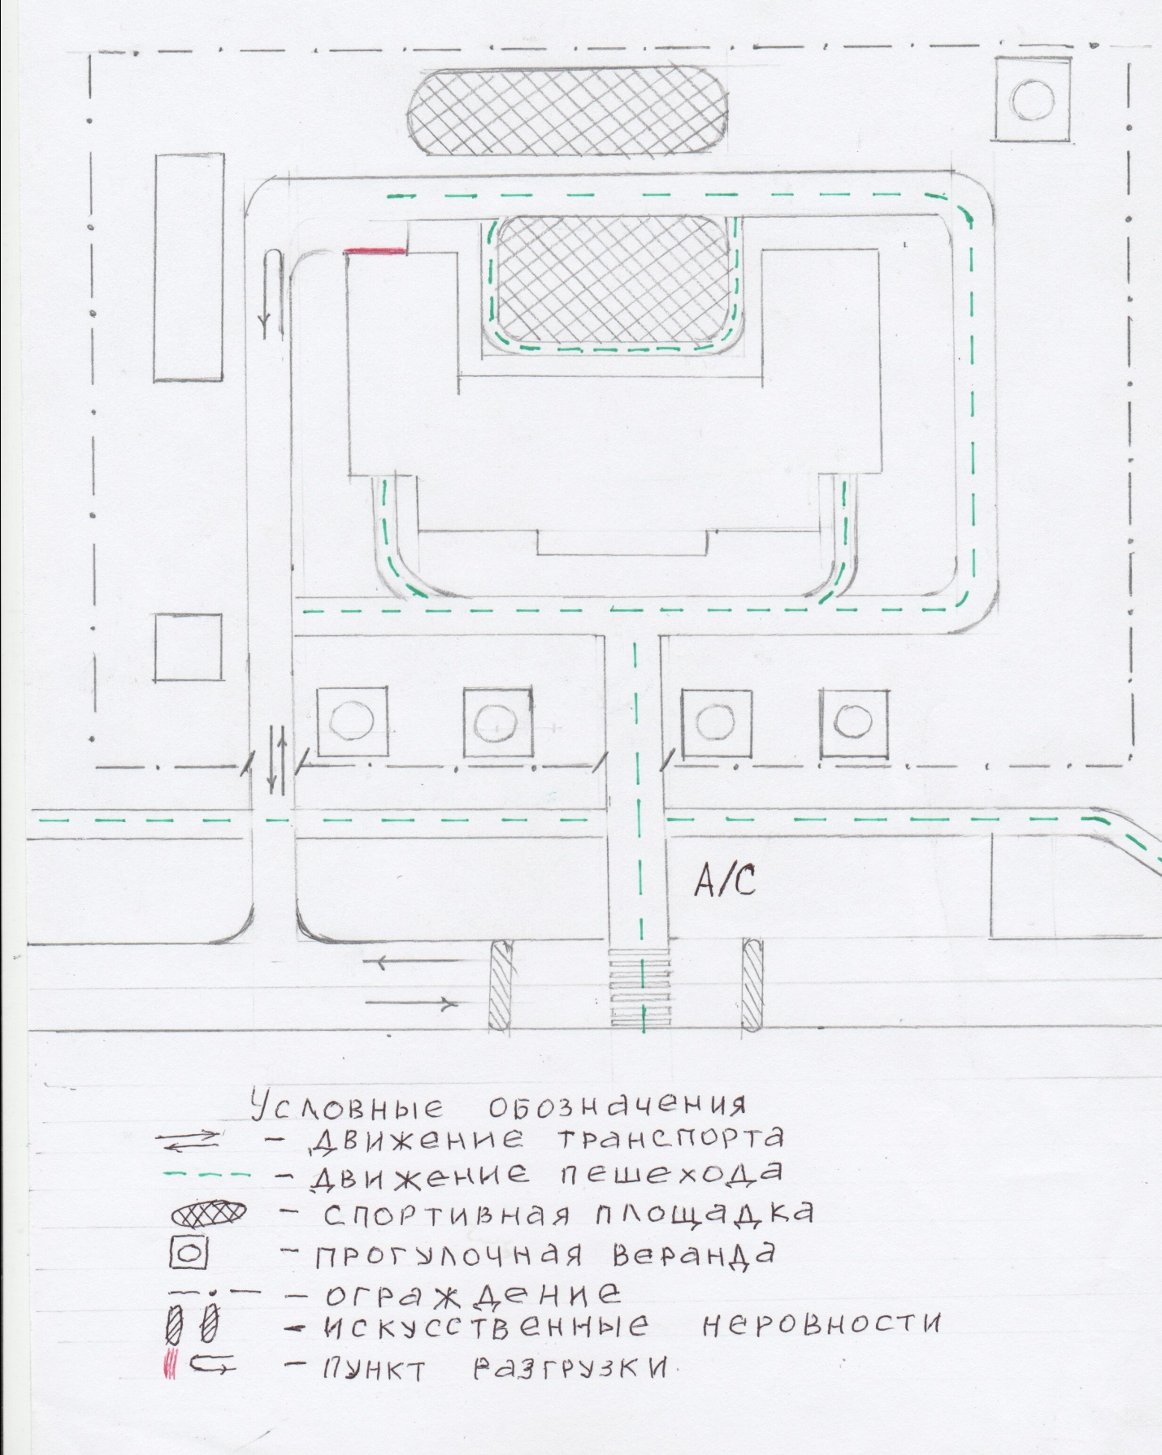

с. Междугорное
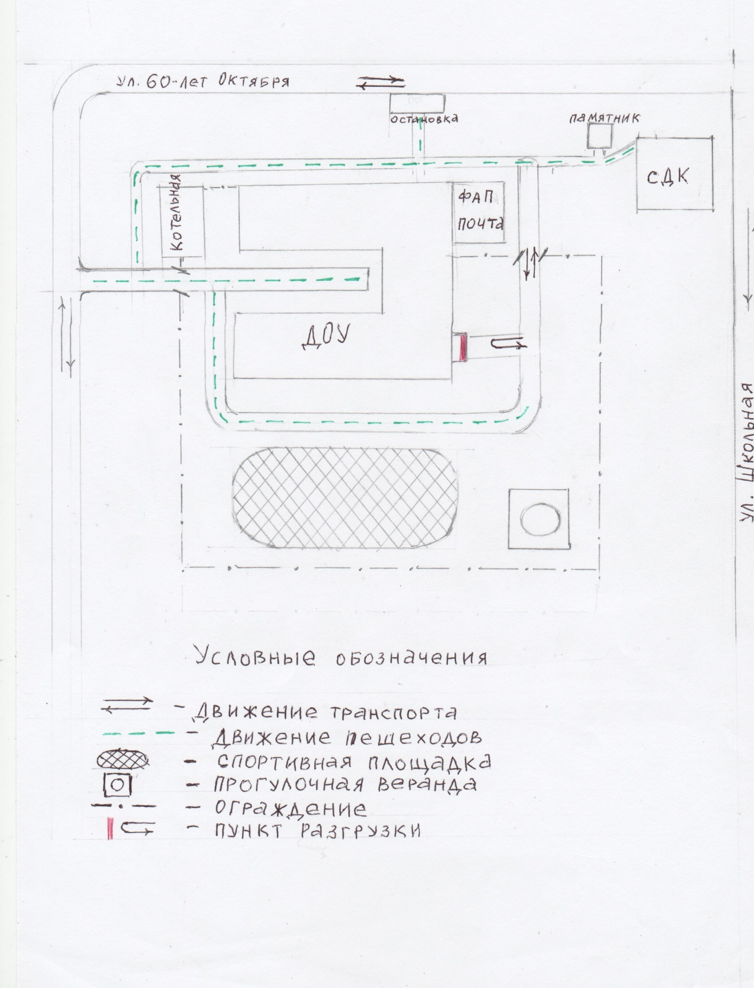

План – схема безопасного движения воспитанников

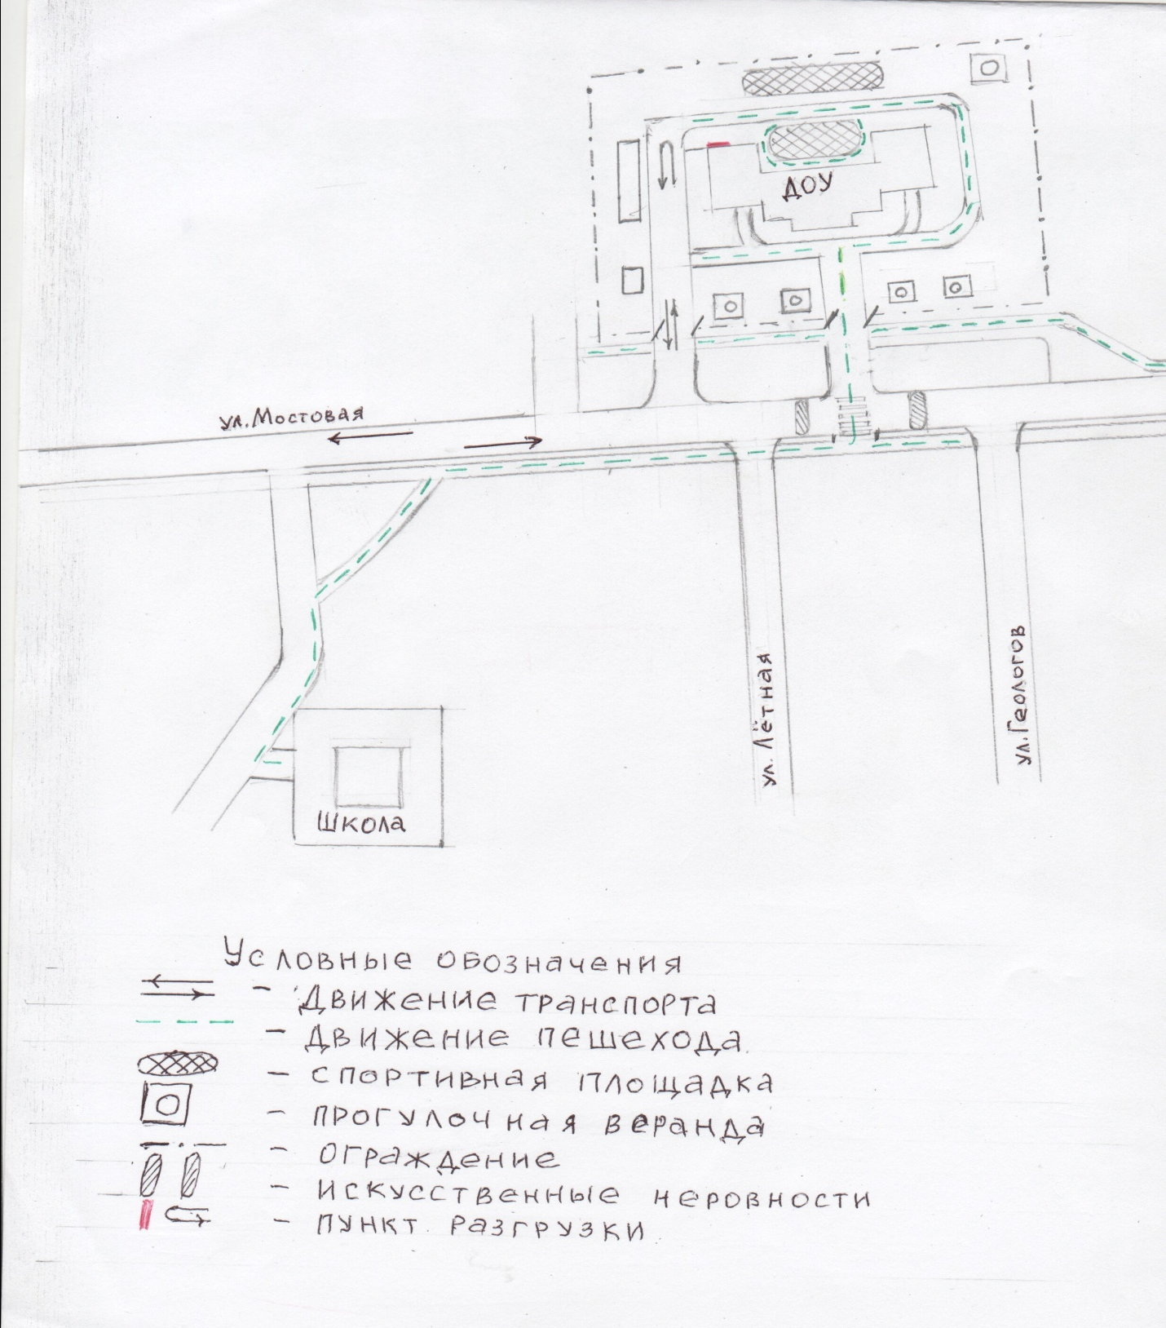

Расположение ДОУ на карте
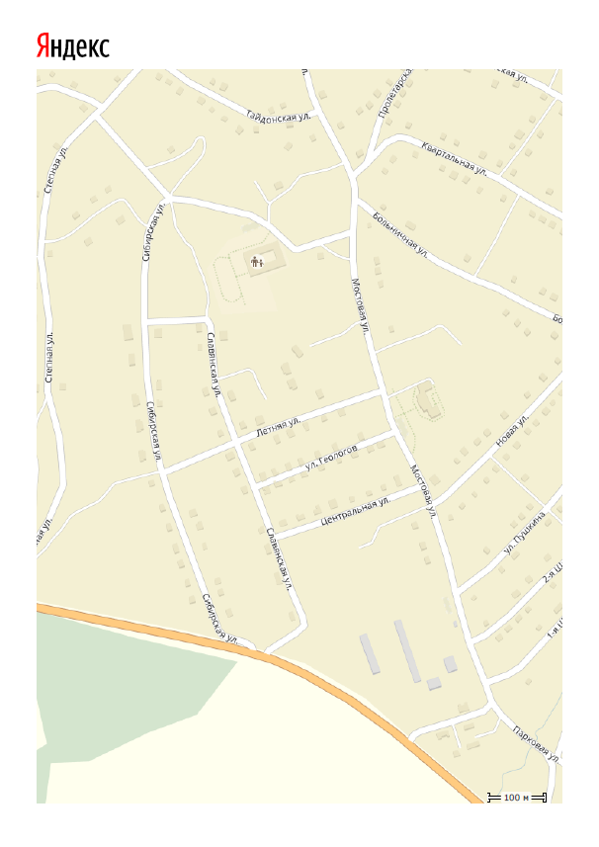

Центральные ворота
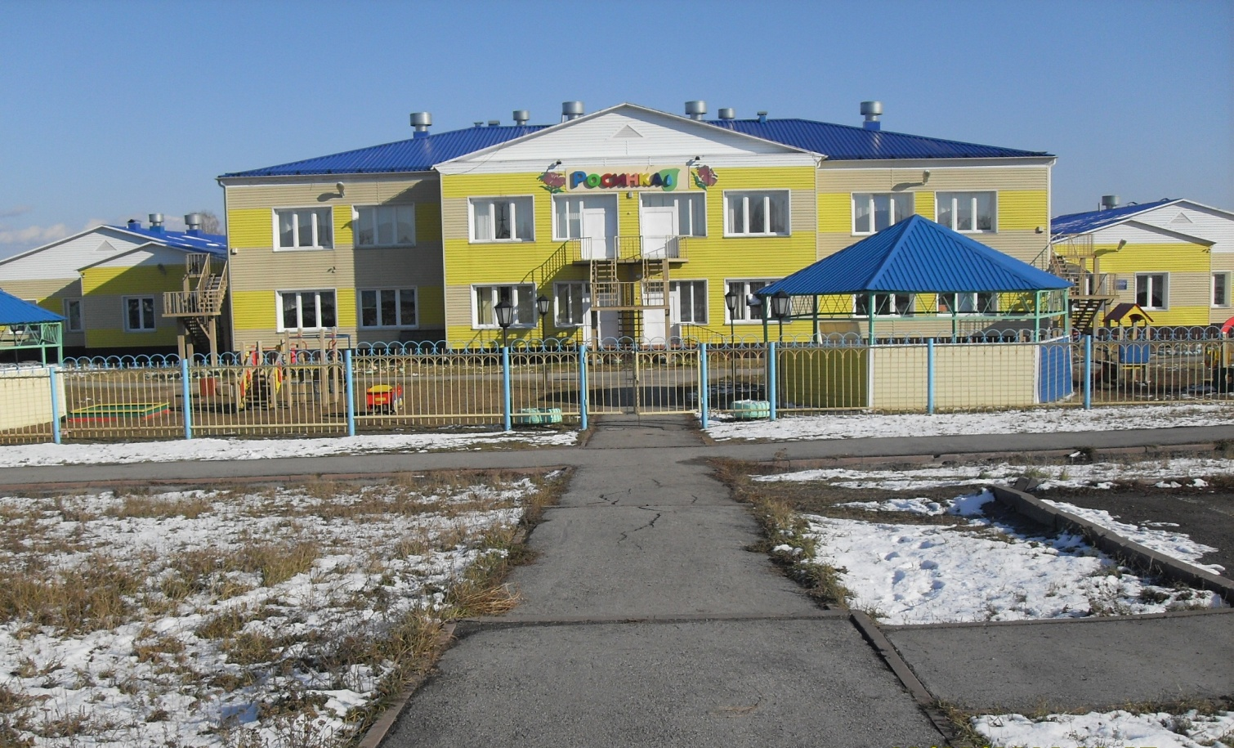
Хозяйственные ворота
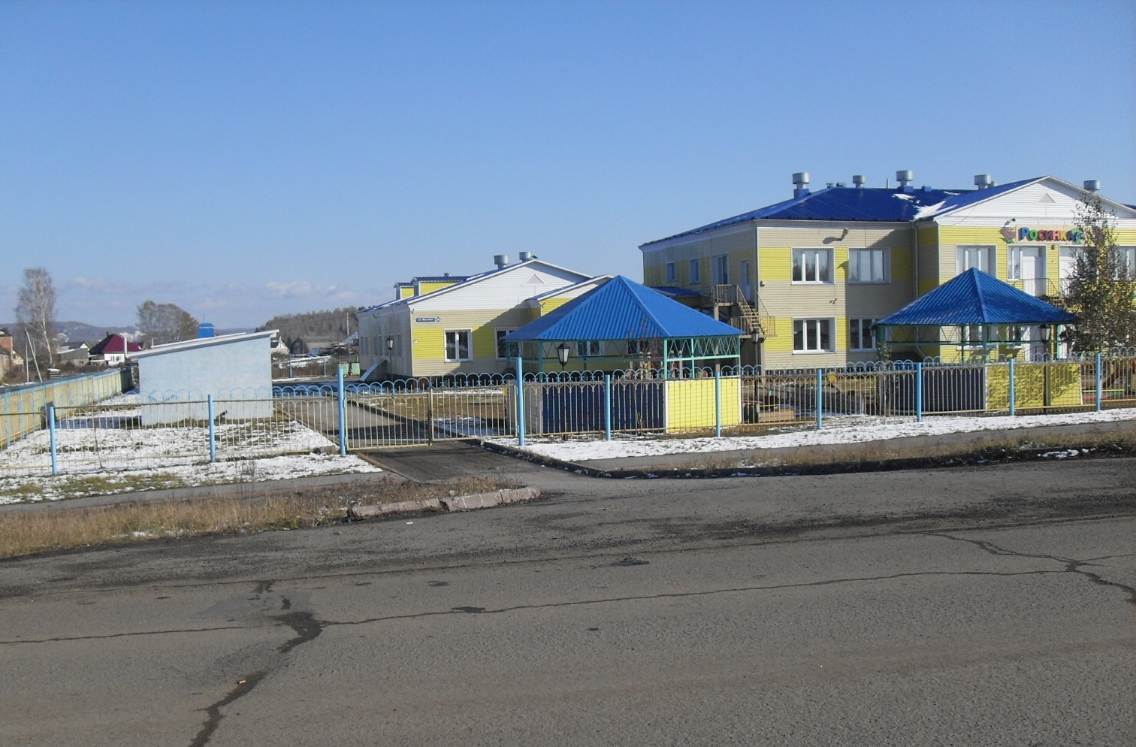

Дорожные знаки (правая сторона)
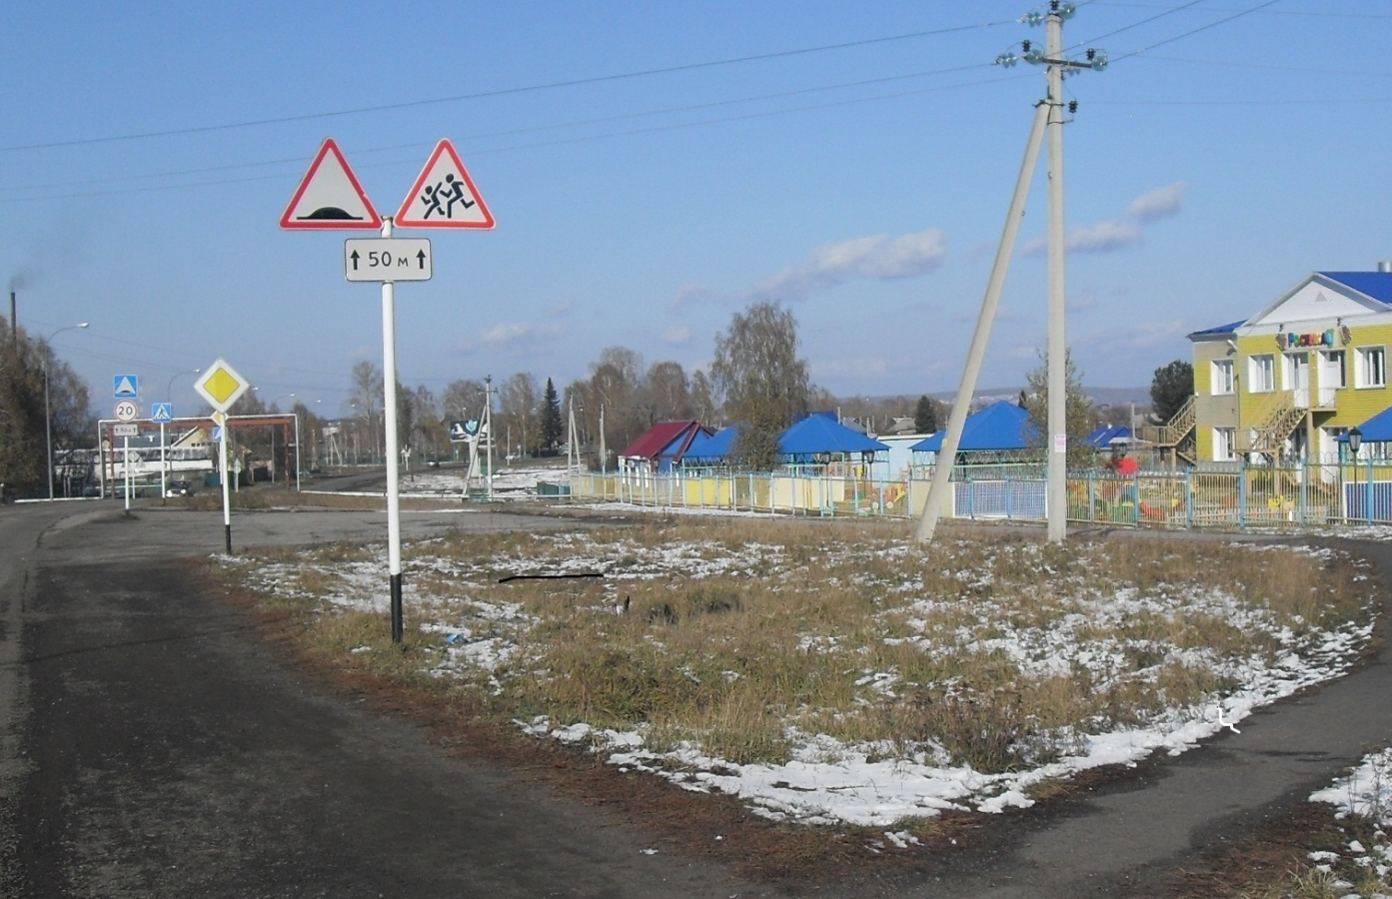
Дорожные знаки (левая сторона)

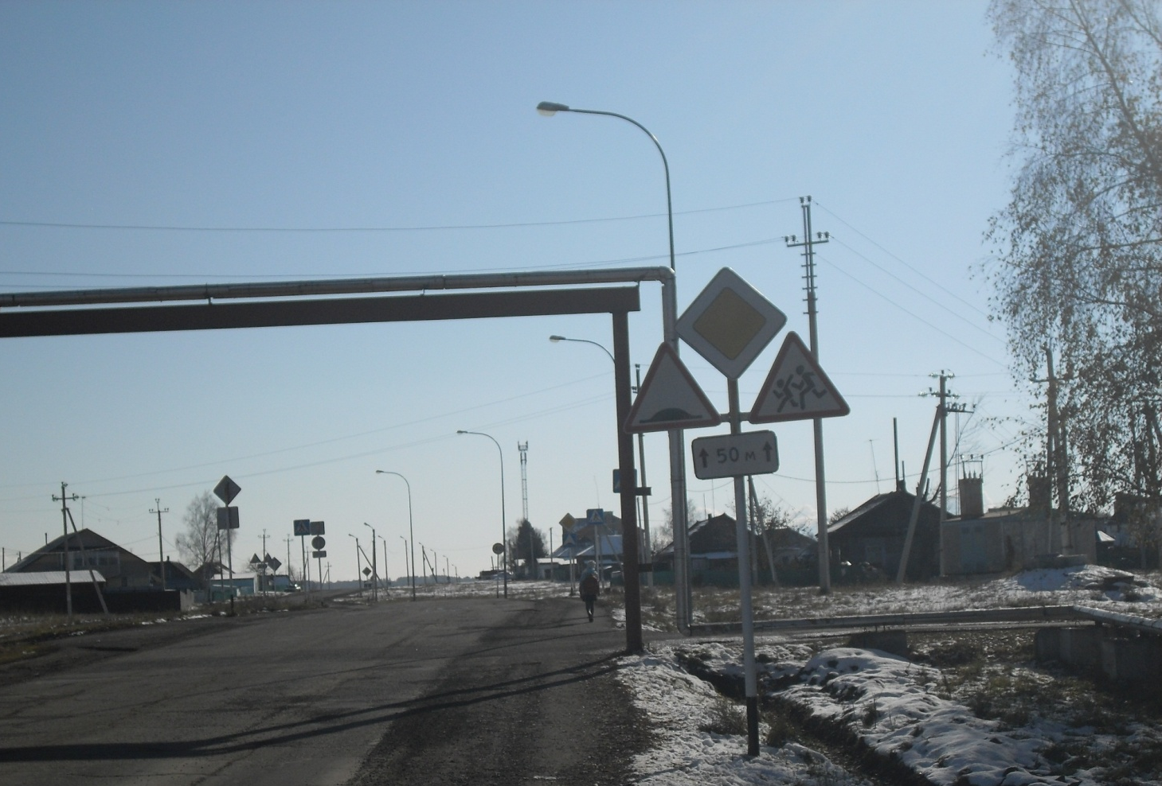

ПРИЛОЖЕНИЕ
Автогородокп. Крапивинский

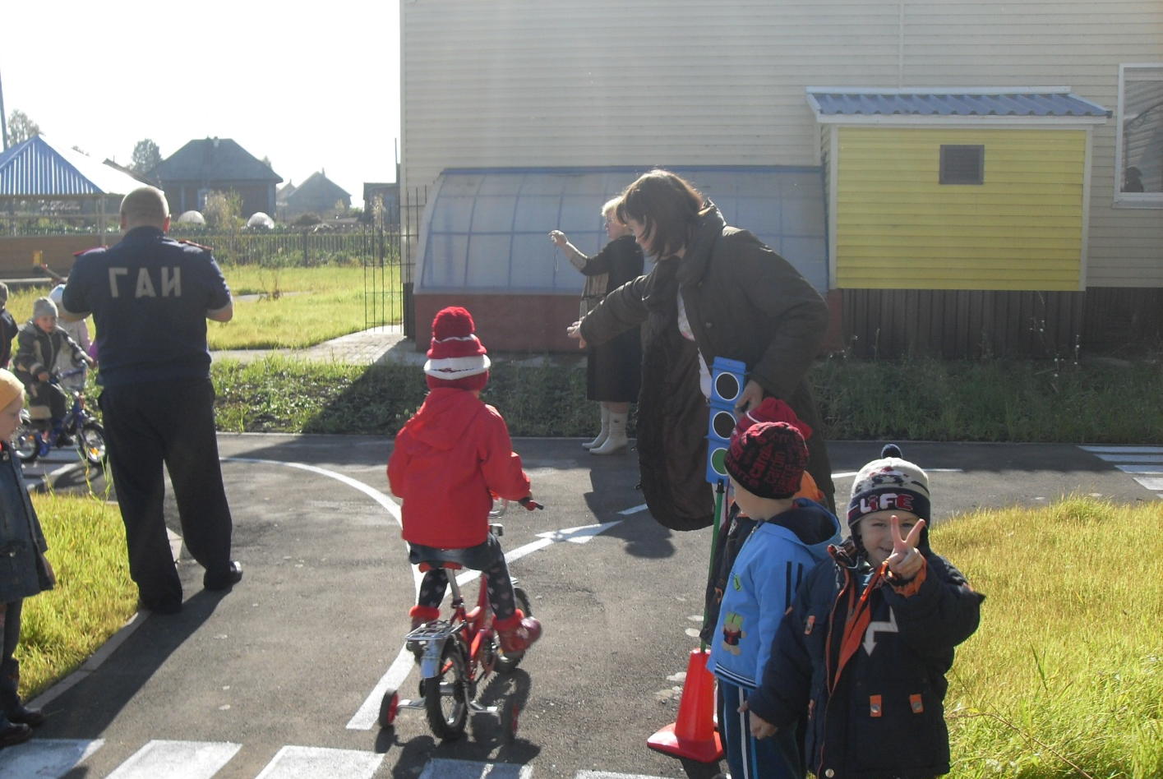

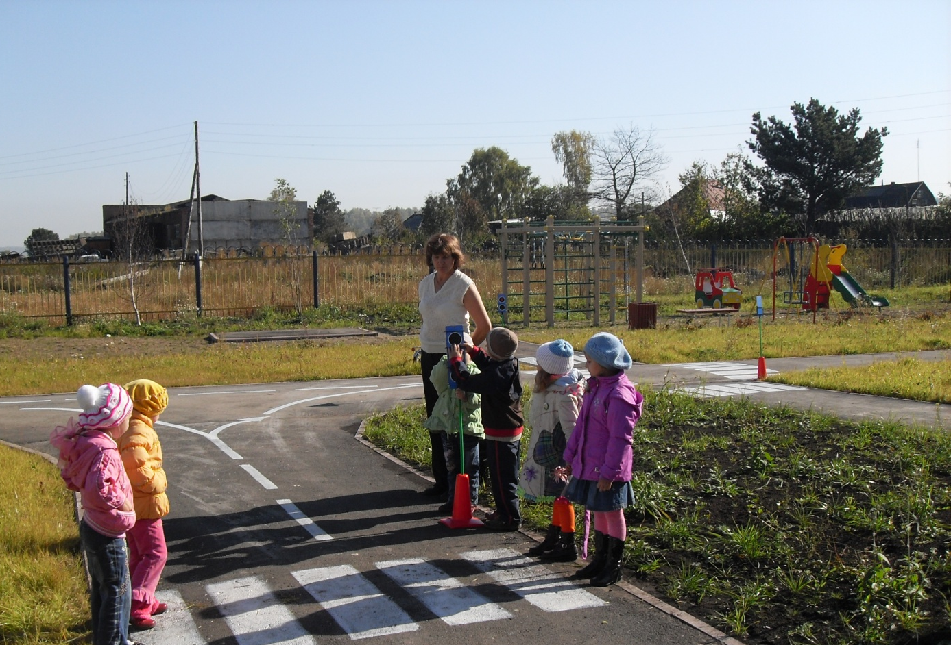

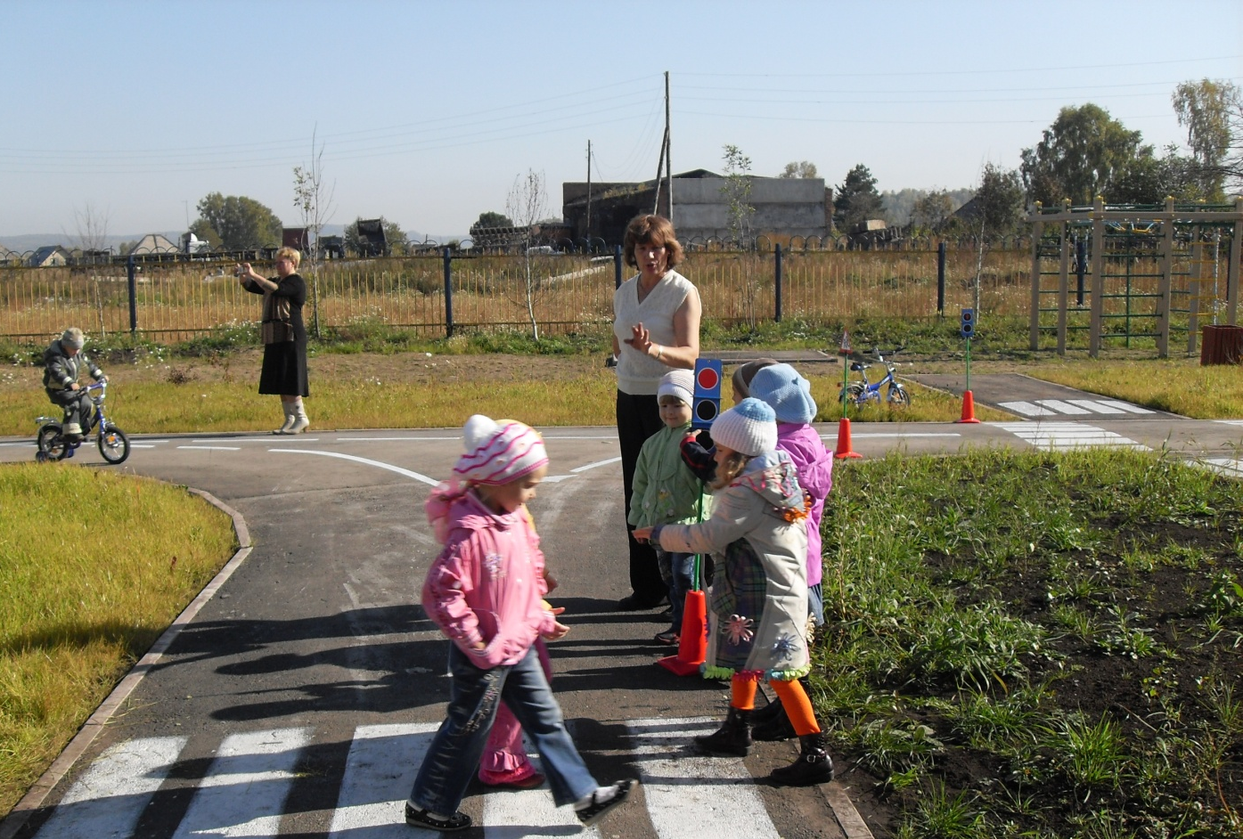

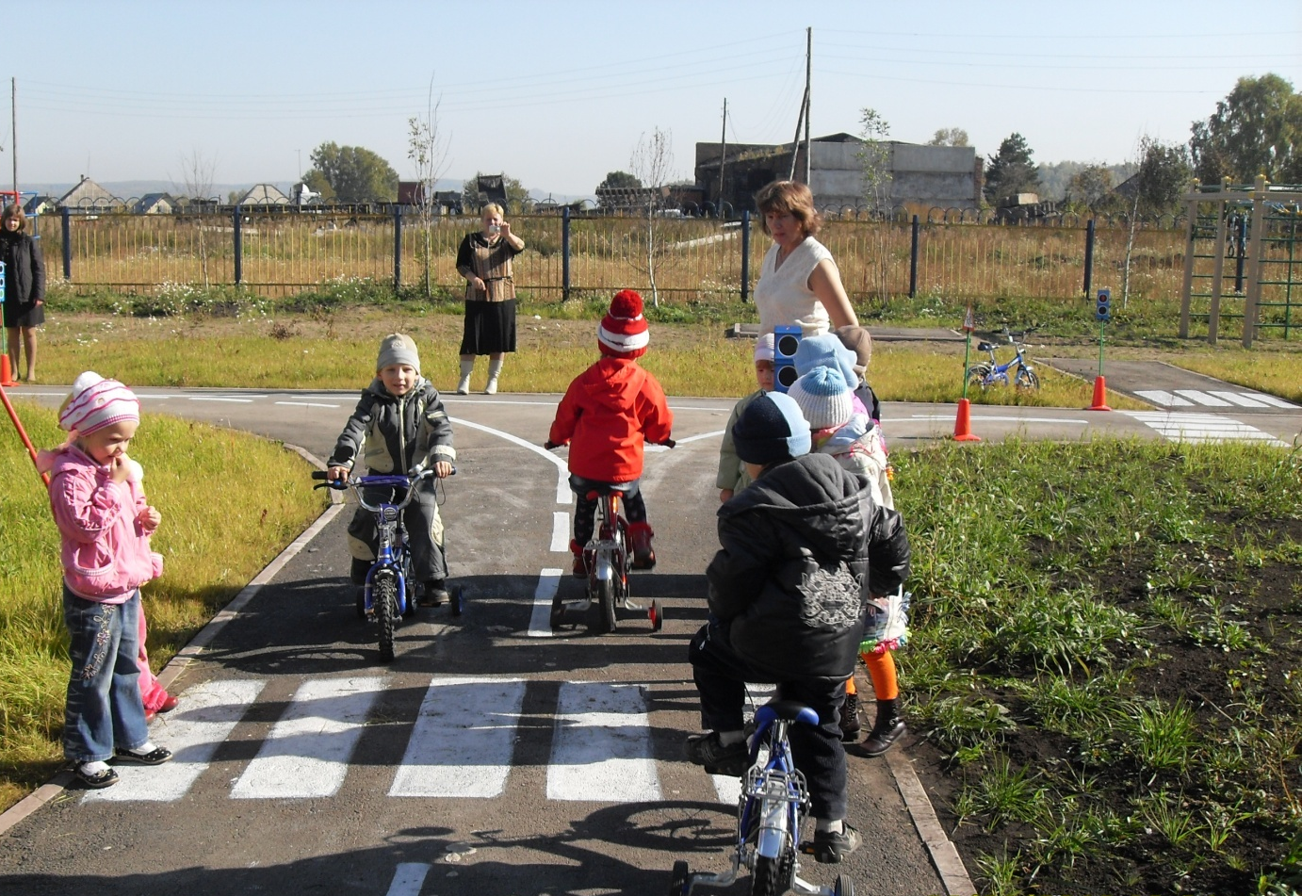

Дидактический набор «Изучаем правила дорожного движения»

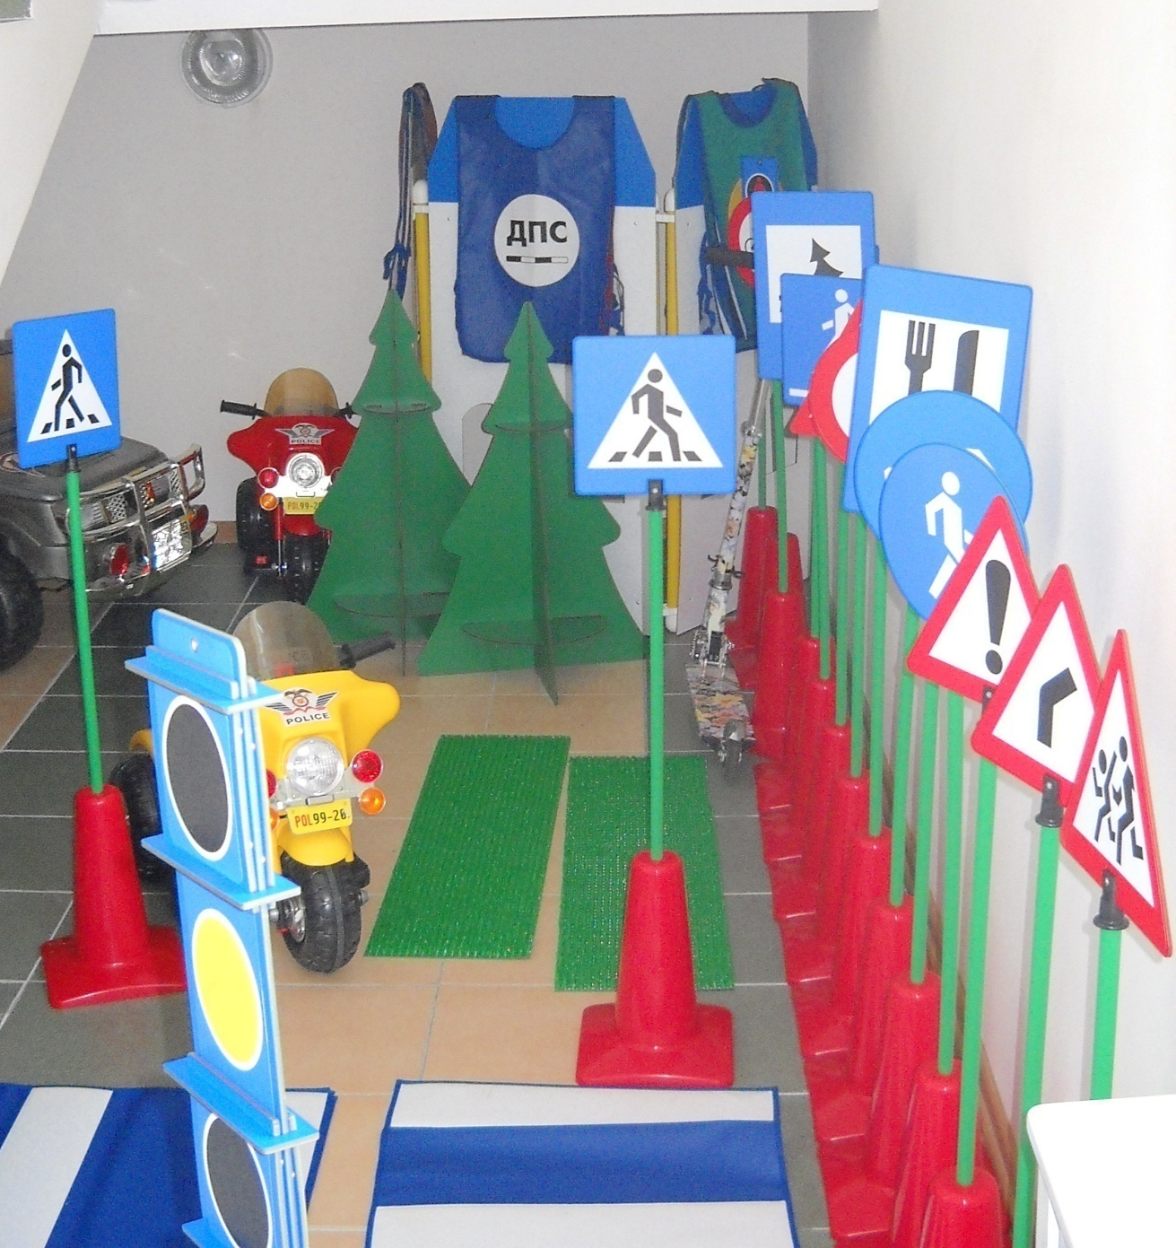

Уголок по ПДД

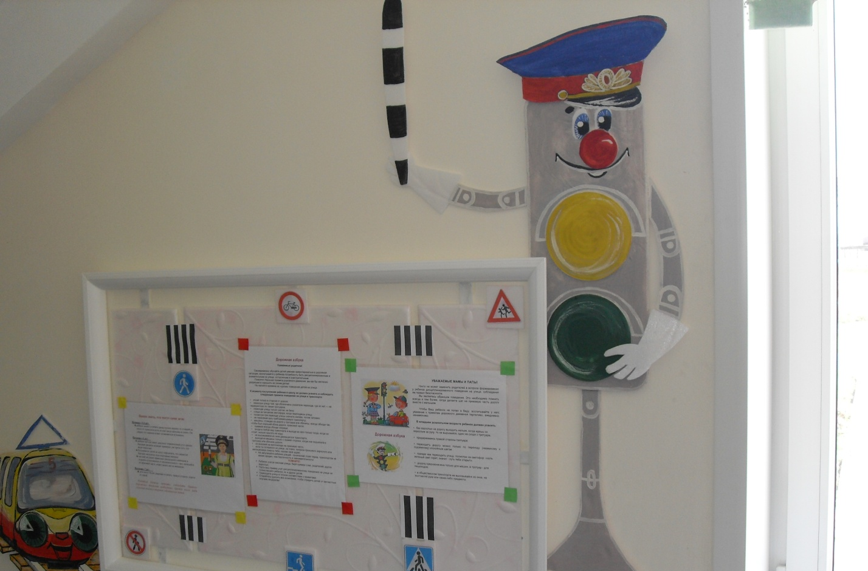

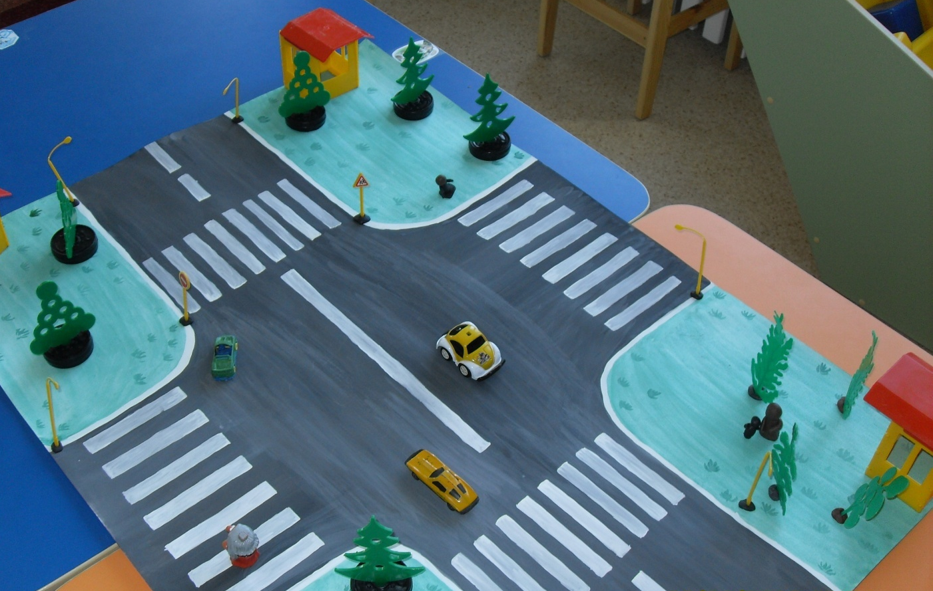

Тематическое развлечение «Зеленый огонек»

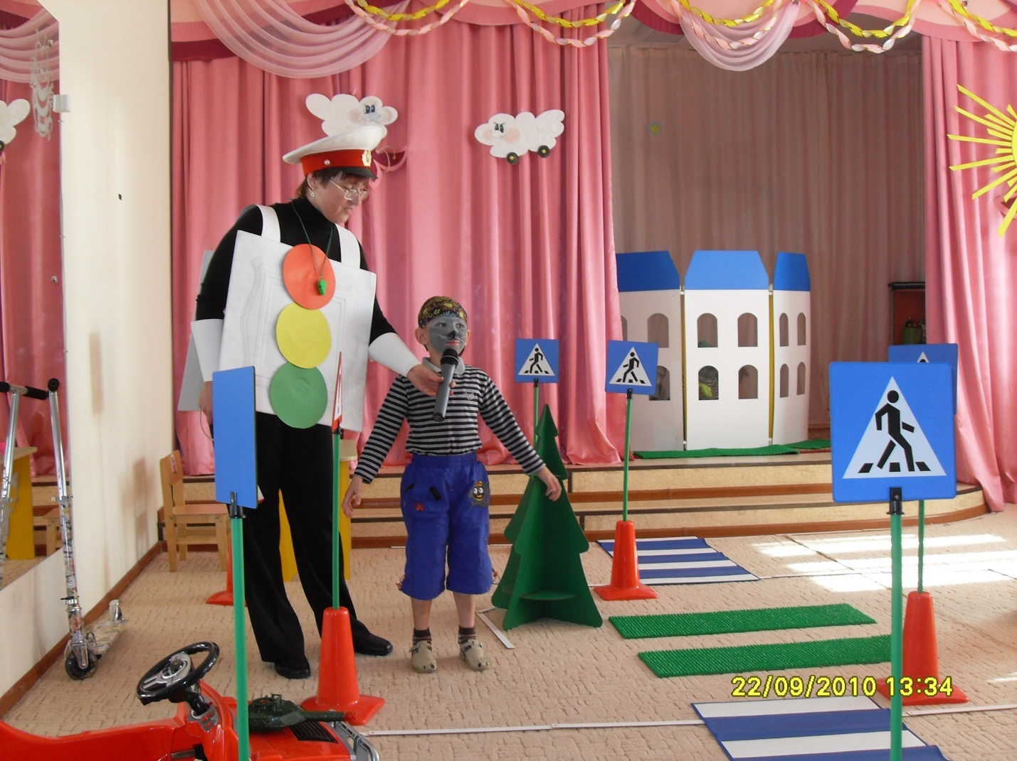

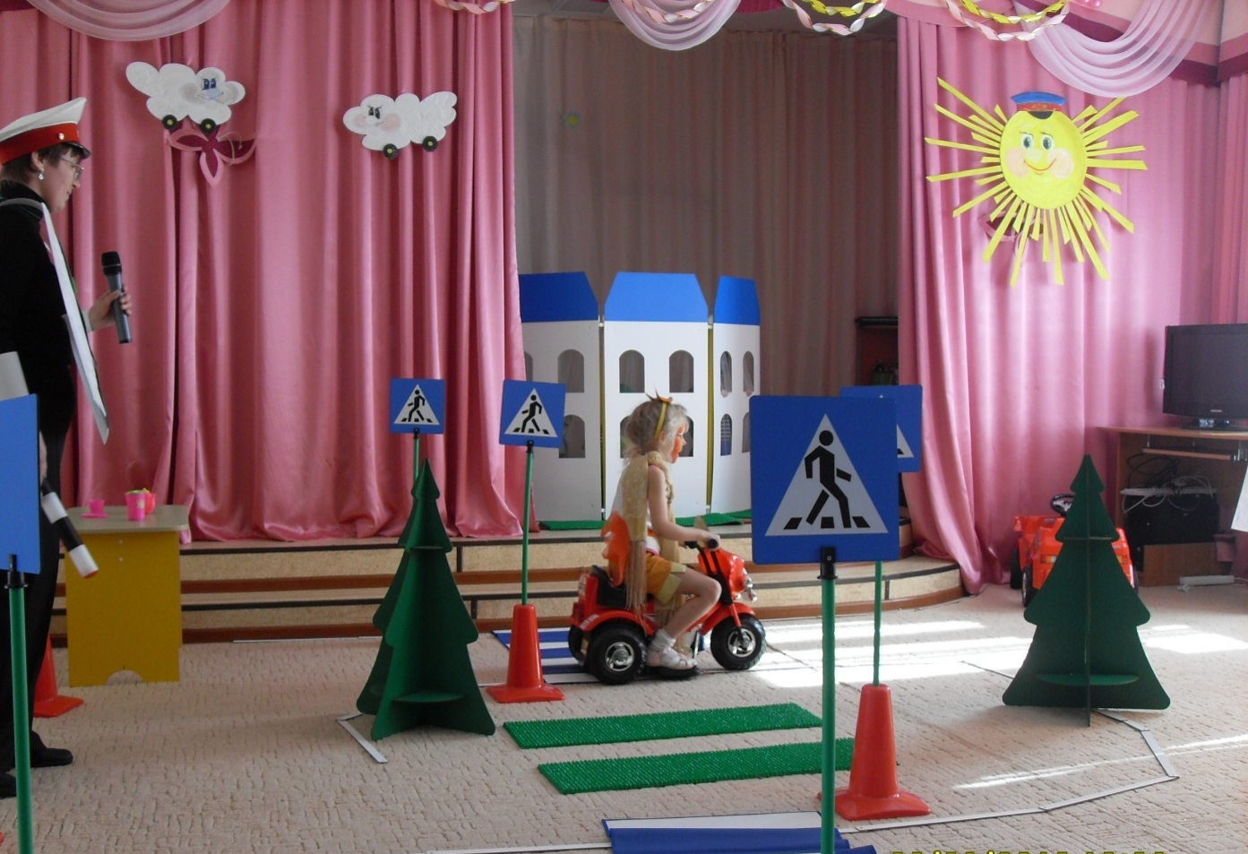
Районная акция «Белая ленточка»

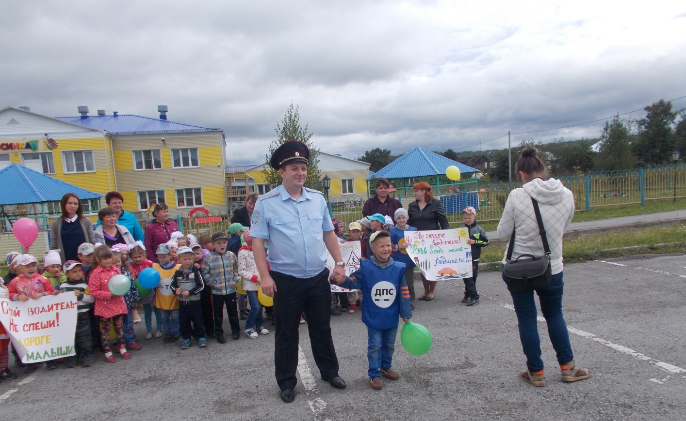

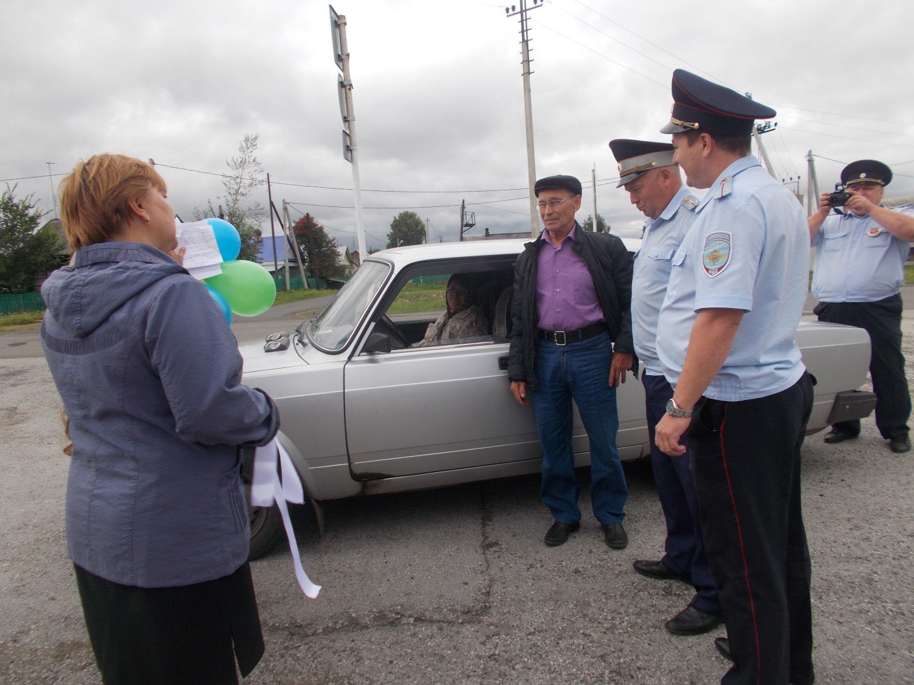

Конкурс «Стань заметней»

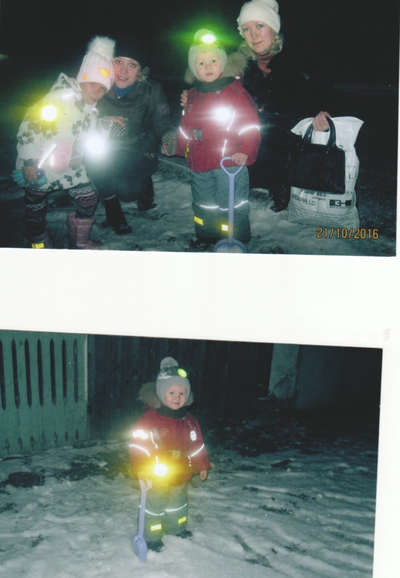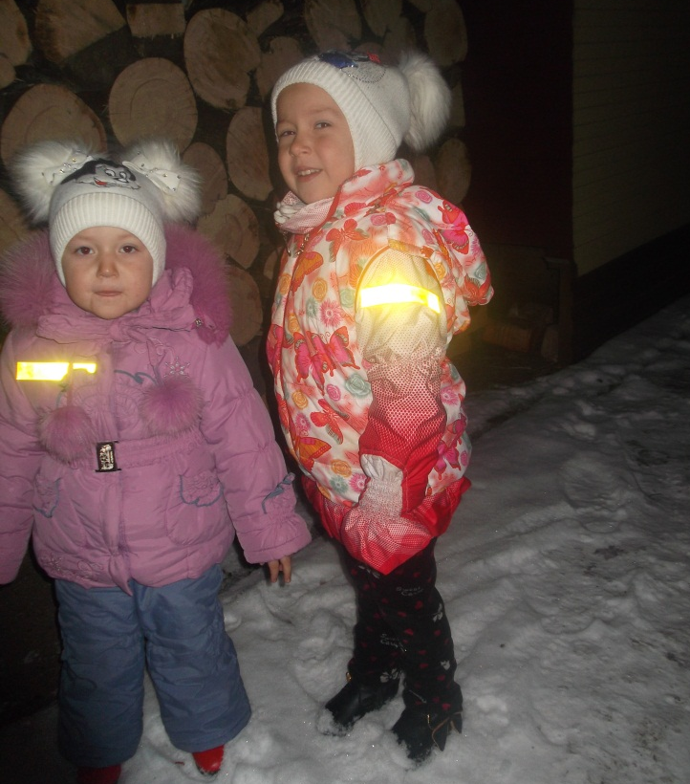

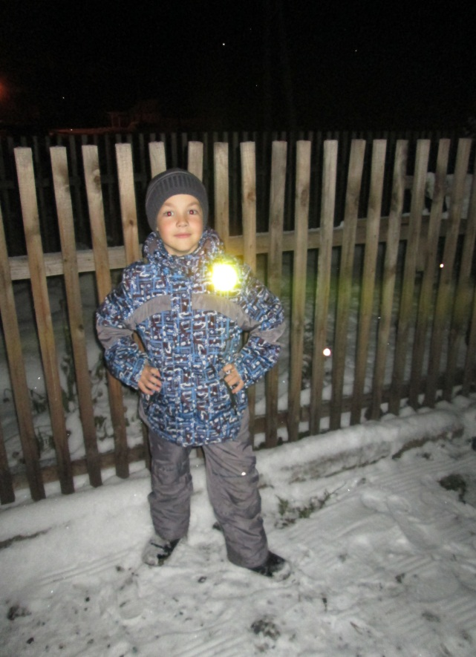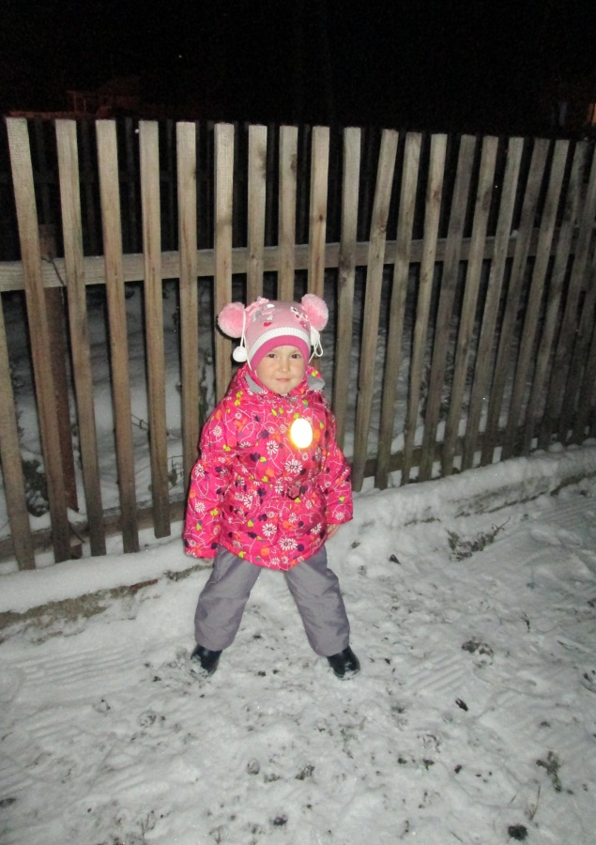
МЕТОДИЧЕСКИЕ РЕКОМЕНДАЦИИ
«Оформление информационного уголка безопасности дорожного движения в ДОУ»
Разработка различных методических материалов для дошкольных образовательных учреждений, в т. ч. по пропаганде безопасности дорожного движения, является одной из форм работы по профилактике детского дорожно-транспортного травматизма. Правовой основой, регламентирующей эту деятельность, являются: Федеральный закон от 10.12.1995 № 196-ФЗ "О безопасности дорожного движения"; приказ Минобразования России от 22.08.1996 № 448 "Об утверждении документов по проведению аттестации и государственной аккредитации дошкольных образовательных учреждений" (вместе с Временными (примерными) требованиями к содержанию и методам воспитания и обучения, реализуемым в дошкольном образовательном учреждении в части формирования у детей, начиная с младшего дошкольного возраста, навыков безопасного поведения на улице); Федеральная целевая программа "Повышение безопасности дорожного движения в 2006–2012 годах", утв. постановлением Правительства РФ от 01.02.2006 № 100.
В каждом дошкольном образовательном учреждении в целях пропаганды безопасности дорожного движения и профилактики детского дорожно-транспортного травматизма рекомендуется оформлять информационный уголок. "Уголок безопасности" представляет собой выставочные стенды (один или два-три), на которых расположены необходимые информационные, справочные, статистические, аналитические, обучающие и наглядные материалы по пропаганде безопасности дорожного движения.
Подобные стенды должны быть размещены на видном месте в вестибюле дошкольного учреждения, чтобы родители (или взрослые, сопровождающие дошкольников) могли ознакомиться с содержанием представленных на них материалов.
На стендах можно сделать специальные "карманы" из прозрачного материала, удобные для размещения и периодического обновления материалов. В "карманах" в качестве образцов могут находиться современные учебно-методические разработки, публикации периодической печати, наглядные иллюстрации (небольшого формата) по тематике дорожной безопасности.
Теоретически и практически значимые материалы для оформления стендов предоставляются в дошкольное учреждение инспектором по пропаганде безопасности дорожного движения местного подразделения Госавтоинспекции. Предварительно все материалы для дошкольников и их родителей (или взрослых, сопровождающих детей) изучаются сотрудниками подразделения Госавтоинспекции и воспитателями на предмет исключения ошибок в правилах дорожного движения и обязательного учета зрительного, смыслового и эмоционального восприятия информации дошкольниками и их родителями.
Представленный на стендах материал необходимо распределить по рубрикам, например:
"Внимание, дети!";
"Какие опасности могут быть по дороге в детский сад";
"Для вас, родители!" и др.
Рубрики и наиболее значимая информация должны быть выделены яркими, привлекающими внимание детей красками (обычно оранжевого, красного, желтого цветов).
Материалы "уголка безопасности" должны быть актуальными, полезными, интересными и художественно оформленными. Для этого целесообразно использовать фотографии, реально отображающие особенности дорожного движения на территории, прилегающей к дошкольному учреждению. При оформлении "уголка безопасности" не следует упрощать его содержание размещением на стенде всем известной и неинтересной информации. Материалы, подбираемые для "уголка безопасности", должны периодически обновляться, привлекать внимание дошкольников и их родителей. В приложении представлено примерное содержание основных рубрик.
"Уголок безопасности" должен полностью отражать профилактическую работу, проводимую совместно подразделением Госавтоинспекции, органом управления образованием и дошкольным учреждением.
Практика показывает, что по оформлению и содержанию "уголка безопасности" можно в определенной степени оценить опыт данной работы, а также при необходимости принять меры по устранению недостатков в организации профилактики детского дорожно-транспортного травматизма в конкретном дошкольном учреждении.
Требования к функциональности уголка
1. Уголок должен быть интересный, привлекающий внимание, красочно оформлен и легко читаем (правильно выбранный шрифт, цвет и т.д.).
2. Информация в уголке должна быть сменной (актуальной) (в зависимости от времени года, меняющейся дорожной обстановки в поселке, районе и т.д.).
3. Размещаемая информация должна быть достоверной и грамотной.
Примерный перечень статистических, аналитических, информационно-справочных, пропагандистских, обучающих и наглядных материалов, размещаемых на стендах "уголка безопасности"
1. Статистические, аналитические, информационно-справочные материалы могут быть размещены в рубрике: "ДТП с участием дошкольников в поселке, районе".
В "карманы" стенда помещаются следующие справки:
Cтатистика дорожно-транспортных происшествий с участием дошкольников-пешеходов и пассажиров в поселке, районе (с указанием конкретных улиц пселка, дат, дней недели, времени суток, возраста ребенка, Краткий анализ конкретных причин и условий, в результате которых произошли дорожно-транспортные происшествия);
ежемесячные данные о детском дорожно-транспортном травматизме: количестве погибших и получивших травмы детей.
2. В рубрике "Информация для дошкольников" должны быть представлены наглядные, интересные дошкольникам, художественно оформленные материалы. Например:
рисунки детей по тематике безопасности дорожного движения или полезные для запоминания цветные иллюстрации из учебно-методической литературы и плакатов небольшого формата с изображением опасных и обязательно (в качестве альтернативы) безопасных дорожных ситуаций;
отдельные иллюстрации для сравнения транспортных и пешеходных светофоров, пешеходных переходов ("зебры", подземного, надземного);
иллюстрации известных дошкольникам дорожных знаков, правильных и неправильных действий пешеходов (на предмет определения детьми, можно или нельзя совершать изображенные на картинках действия).
Все наглядные материалы должны быть познавательными и обучающими.
3. В рубрике "Для вас, родители!" могут быть представлены следующие материалы:
Схема основных маршрутов безопасного движения родителей (или взрослых, сопровождающих детей) по территории, прилегающей к дошкольному учреждению. Схема должна легко читаться и быть понятной. На ней обозначаются:
строения, зеленые насаждения, дороги, перекрестки, стоянки автомобилей, остановки маршрутного транспорта и т. д.;
опасные места (захламленные территории, объекты, закрывающие обзор, открытые люки, места ремонта тротуара и складирования строительных материалов и т. д.);
основные безопасные пути движения к дошкольному учреждению;
участки дорог с интенсивным движением транспортных средств;
направление и скоростной режим движения транспортных потоков;
- места расположения транспортных и пешеходных светофоров, дорожной разметки, дорожных знаков "Дети", "Пешеходный переход" и др.;
- состояние освещенности дорог, прилегающих к дошкольному учреждению, и др.
Особо должны быть выделены опасные места, которые родителям необходимо знать, и участки с интенсивным движением транспорта. Все надписи должны быть четкими и разборчивыми. Дороги обозначаются со всеми элементами: проезжая часть, тротуары, трамвайные пути и др. Размещение на схеме светофоров, дорожных знаков, пешеходных переходов и т. д. должно соответствовать их действительным местам расположения.
Все основные маршруты к дошкольному учреждению от ближайших остановок, станций метро, основных мест проживания дошкольников (жилых зон) обозначаются хорошо видимыми линиями со стрелками, указывающими направление движения.
Схема маршрутов составляется инспектором по пропаганде безопасности дорожного движения и территориального подразделения, утверждается начальником местного отдела ГИБДД.
Данная схема должна постоянно обновляться с учетом всех изменений, происходящих на территории, прилегающей к дошкольному учреждению, и вынуждающих родителей (взрослых) менять маршрут движения (например, перенос остановки маршрутного транспорта; наличие временных сооружений или складирование какого-либо материала, закрывающего обзор проезжей части; установка временных пешеходных ограждений; плохая освещенность территории; ремонт дорожного покрытия на тротуаре или проезжей части и др.).
Кроме того, рядом со схемой должна быть письменная информация обо всех имеющихся опасностях по маршрутам движения и изменениях в состоянии дорожного движения на прилегающей территории.
Все места дорожно-транспортных происшествий с участием дошкольников, если они произошли на данной территории, а если их не было, то все опасные для детей участки должны быть отмечены красными флажками и содержать письменную информацию с названием улиц и объяснением, в чем опасность указанных участков дорог.
"Советы для родителей". Это может быть информация следующего содержания:
Взрослые, находясь с дошкольниками на улице, всегда должны держать их за руку.
- Находясь в автомобиле, дошкольники не должны сидеть на переднем сиденье. Дети до 12 лет перевозятся на заднем сиденье автомобиля с использованием специального детского устройства.
- Никогда не пристегивайте взрослого и ребенка одним ремнем безопасности. Ремень безопасности должен иметь адаптер для регулирования его по росту ребенка.
- Не разрешайте детям стоять в автомобиле между спинками сидений.
- Никогда не перевозите ребенка на коленях на переднем или заднем сиденье.
Информация обо всех профилактических мероприятиях, проводимых в дошкольном учреждении по безопасности дорожного движения (игры; смотры-конкурсы на лучший рисунок; развивающие и обучающие занятия по изучению правил безопасного поведения на улице; заучивание стихов, отгадывание загадок; театрализованные спектакли-представления; показ мультфильмов и т. д. с указанием дат, сроков проведения, сообщениями о ходе подготовки к ним, участии родителей в этих мероприятиях и подведении итогов).
Краткая информация с разъяснениями о некоторых психофизиологических и возрастных особенностях поведения дошкольников, типичных ошибках в их поведении на улице.
Информация об автогородках, автоплощадках в поселке, районе, в дошкольном учреждении, где дети могут получить знания по правилам дорожного движения и сформировать умения и навыки безопасного поведения на улице.
Информация о современных учебно-методических и наглядных пособиях, статьях в газетах и журналах по безопасности дорожного движения, которые родители могут использовать при объяснении детям основ безопасности дорожного движения. Ознакомиться с данной литературой родители могут, воспользовавшись прозрачными "карманами" на стенде, где рекомендуется размещать образцы современных методических разработок, наглядных пособий и др.

Памятка для родителей по профилактике ДТП
Находясь с ребенком:
- На проезжей части переходите дорогу быстрым шагом.
- Выходя на проезжую часть, прекращайте разговоры: ребенок должен привыкнуть, что при переходе дороги разговоры излишни.
- Никогда не переходите дорогу наискосок, подчеркивайте и показывайте ребенку каждый раз, что идти следует строго поперек дороги.
- Никогда не переходите дорогу на запрещающий сигнал светофора. Если ребенок сделает это с вами, он тем более сделает это без вас.
- Переходите дорогу только на пешеходных переходах или на перекрестках, по линии тротуаров; если вы приучите ребенка переходить где придется, никто не будет в силах его переучить.
- Из автобуса, троллейбуса, трамвая, такси всегда выходите первыми (впереди ребенка). В противном случае ребенок может упасть или побежать на проезжую часть дороги.
- Привлекайте внимание ребенка к участию в ваших наблюдениях обстановки на дороге: показывайте ему те машины, которых надо остерегаться, которые готовятся поворачивать, едут с большой скоростью, которые вы заметили издали.
- Обращайте внимание ребенка на дорожные знаки и разметку. Одна прогулка – один знак. Предложите ему игру: кто насчитает больше знаков, разрешающих переход.
- Не выходите с ребенком из-за машины или из-за кустов, не осмотрев предварительно дорогу – это типичная ошибка и надо, чтобы дети ее не повторяли.
- Не разрешайте ребенку переходить, тем более, перебегать дорогу впереди вас – этим вы обучаете его идти через дорогу, не глядя по обеим ее сторонам.
- Маленького ребенка нужно крепко держать за руку, быть готовым удержать его при попытке вырваться – это типичная причина несчастных случаев.
- Разработайте вместе с ребенком самый безопасный маршрут от дома до детского сада.
- Купите детский вариант «Правил дорожного движения» и обсудите с ребенком наиболее важные из них.
- При покупке ребенку велосипеда или мопеда заранее проинструктируйте его о правилах поведения на дороге, подробно разъясните, каковы его обязанности как водителя, где, как и в каком возрасте он может двигаться по проезжей части. Не забывайте о вело- и мотошлеме, а также других средствах защиты, которые призваны смягчить удар при возможном столкновении или падении.
- Научите ребенка организовывать свое время так, чтобы не надо было никуда спешить. Именно тот, кто спешит, чаще рискует.
- Учите ребенка смотреть!
- У ребенка должен быть выработан твердый навык – прежде чем сделать первый шаг с тротуара, он поворачивает голову и осматривает дорогу в обоих направлениях. Это должно быть доведено до автоматизма.
- Учите ребенка замечать автомашины!
- Иногда ребенок не замечает машину или мотоцикл издалека. Научите его всматриваться вдаль и быстро замечать машину, мотоцикл, велосипед.
- Учите ребенка оценивать скорость и направление будущего движения машины!
- Наблюдая за приближающимися машинами, ведите с ребенком счет времени, которое потребуется машине, чтобы проехать мимо вас. Научившись считать «секунды», наблюдая за машиной, ребенок научится правильно определять скорость и предвидеть движение машины.

